**ESCUELA SUPERIOR DE COMPUTO**

Alejandro Morales Torres – 4CV3

TECNOLOGIAS PARA DESARROLLO DE APLICACIONES WEB – *Practica 10*

Profa. Morales Guitron Sandra Luz

`

INDICE

Introducción…………………………………………………………………………...3

Desarrollo……………………………………………………………………………..4

Ejercicio 1………………………………………………………………………5

Conclusiones…………………………………………………………………………..

INTRODUCCION

De nuevo, aplicamos distintas técnicas de razonamiento y de lógica para conseguir el objetivo de la práctica, poder hacer un CRUD con php y mysql usando XAMP. El formulario es el mismo que se realizo en la practica 8 de este mismo curso, de esa manera, es como doy comienzo a la práctica.

# Altas en la base de datos

Las altas en la base de datos se logran dando clic donde dice “Altas”, así es como nos lleva al formulario para llenar todos los campos que sean necesarios.

Al llenar el formulario por completo nos dice que ha sido llenado exitosamente y al regresar a la pagina de inicio se verán reflejados los cambios en la base de datos

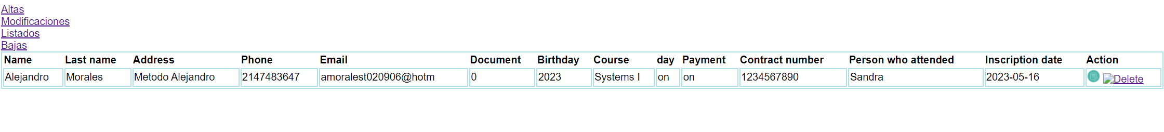

# CONLUSIONES

A decir verdad, siento que en esta práctica es en la que he tenido el peor desempeño, no tanto por flojera, si no mas bien por falta de tiempo y pendientes de la misma carrera, sin embargo, espero regularizarme como se debe en la siguiente practica y así, poder sentirme tranquilo con mi desempeño y aprender cada vez más y más.